Toyota do Brasil lança nova modalidade de compra: o Ciclo Toyota
- Programa entra em vigor a partir de agosto e abrange, inicialmente, todas
as versões dos modelos Etios e Corolla

- Plano é o caminho mais vantajoso e moderno para ter sempre um Toyota novo e na garantia

A Toyota e sua rede de distribuidores, em parceria com o Banco Toyota, lançam no mercado brasileiro o Ciclo Toyota, estratégia de vendas que oferece condições especiais na compra de um veículo zero-quilômetro, inicialmente disponível para as linhas Etios e Corolla. A nova modalidade de negócio visa criar benefícios exclusivos para o consumidor por meio de uma relação duradoura com a marca Toyota.

A compra no Ciclo Toyota possui três etapas: a primeira refere-se ao valor de entrada, que deve ser de no mínimo 30% do valor total do modelo, variando de acordo com a configuração escolhida entre quaisquer versões da família Etios ou Corolla. Vale ressaltar que essa é uma entrada reduzida se comparada aos planos de financiamento existentes. Na segunda etapa, o cliente parcela parte do valor com pagamento entre 12 a 36 meses. Os valores das parcelas também são reduzidos e chegam a ser até 40% mais baixos que os praticados no mercado. Ao final do parcelamento, restará uma parcela residual, que não poderá ultrapassar 50% do valor total do veículo.

Porém, o cliente não terá que desembolsar qualquer quantia para quitar o residual. Já que a Toyota garante a recompra do veículo pela concessionária por, no mínimo, 85% da tabela FIPE. Com isso, o valor pago na recompra quita a parcela residual e ainda contribui para a entrada de um novo veículo – reiniciando, assim, o Ciclo Toyota.

Para estar apto a recompra com 85% da tabela, o veículo a ser avaliado deverá ter seguido algumas regras pré-estabelecidas no momento da contratação do Ciclo Toyota. Como: ter feito todas as revisões em concessionárias da marca, ter rodado no máximo 15.000 km por ano, dentre outras. O processo de avaliação de veículos para a recompra dentro do Ciclo Toyota foi padronizado para toda a rede de concessionárias, reforçando o compromisso da marca em estabelecer um relacionamento transparente e de confiança com o cliente.

O contrato do Ciclo Toyota é flexível e o cliente pode optar por manter a posse do veículo, realizando o pagamento da última prestação ou negociando o valor por meio de um novo financiamento.

Se optar pela recompra e a permanência no Ciclo Toyota, além do cliente ter a vantagem de trocar seu carro por um zero-quilômetro, ele poderá ainda ter a opção de fazer o upgrade de sua versão, ou até mesmo a troca do modelo – passando do modelo Etios para o Corolla, por exemplo.

Com isso, a Toyota oferece a seus clientes a oportunidade de possuírem veículos novos a cada três anos, por meio de um processo financeiro vantajoso ao consumidor. Além de proporcionar um relacionamento duradouro com a marca, onde os clientes podem contar com a assistência especializada do pós-vendas Toyota, reconhecidos pela excelência no serviço, a cada veículo zero-quilômetro adquirido por meio do Ciclo acompanha garantia de três anos.

O Ciclo Toyota passa a vigorar a partir de agosto, para todo o território nacional. O cliente poderá realizar simulações da compra dentro dessa nova modalidade de vendas pelo site www.toyota.com.br, além de poder realizar test drive dos modelo elegíveis no programa em todas as 217 concessionárias espalhadas pelo Brasil.

Para o lançamento do Ciclo Toyota, toda a força de vendas da marca foi treinada e está altamente qualificada a realizar o atendimento dentro dessa nova estratégia de vendas. Mais de 1.600 funcionários da rede Toyota de todo o País participaram do treinamento.

Todos os concessionários da marca estão aptos a prestar assistência necessária desde o início do processo de vendas, passando pela manutenção da posse do automóvel e chegando ao processo de recompra. O objetivo é proporcionar aos consumidores brasileiros a melhor experiência de compra e propriedade, criando uma cadeia de valor que se estende até a melhor experiência de revenda do usado.
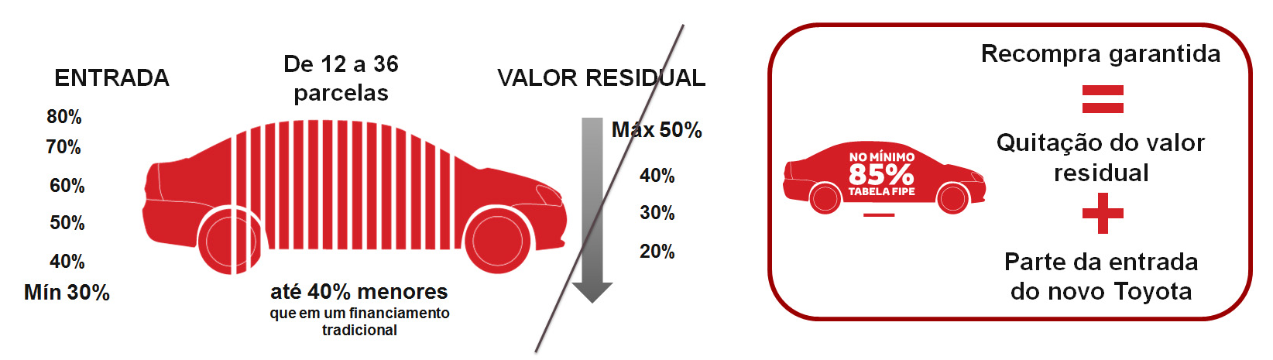
Veja como funciona o sistema do Ciclo Toyota:

Para acessar este press release, bem como todo o material de imprensa da Toyota do Brasil, como fotos e vídeos, visite www.toyotaimprensa.com.br.
_______________________________________________________________________________
A Toyota do Brasil Ltda. conta com quatro unidades produtivas em Indaiatuba (SP), São Bernardo do Campo (SP), Sorocaba (SP) e Porto Feliz (SP), três centros de distribuição de veículos em Guaíba (RS), Vitória (ES) e Suape (PE), um centro de distribuição de peças em Votorantim (SP) e um escritório de representação em Brasília (DF), e mais de 5.700 colaboradores. Fundada em 1937, a Toyota Motor Corporation (TMC) é uma das fabricantes de veículos para passageiros e comerciais mais representativas do mundo. Com produção em 28 países e regiões e vendas em mais de 160 países, a empresa é detentora das marcas Toyota, Lexus, Daihatsu e Hino. A Toyota possui ações nas Bolsas de Valores de Tóquio, Nagoya, Osaka, Fukuoka e Sapporo (Japão), Nova Iorque (EUA) e Londres (Reino Unido), e emprega atualmente mais de 325.000 colaboradores em todo o mundo. Mais informações podem ser obtidas nos sites www.toyota.co.jp e www.toyota.com.br ou www.facebook.com.br/toyotadobrasil.

Informações à Imprensa
Toyota do Brasil – Departamento de Comunicação
Erick Boccia – Chefe de Comunicação – (11) 4390-4168– eboccia@toyota.com.br
Rafael Borges – Chefe de Imprensa – (11) 4390-4177 – raborges@toyota.com.br
Heloisa Ribeiro – (11) 4390-4092 – hribeiro@toyota.com.br
Camila Rodrigues – (11) 4390-4167 – casantos@toyota.com.br
Toyota do Brasil – Solicitação de veículos para testes
Danielle Morim – (11) 4390-5720 – dmorim@toyota.com.br
Printer Press Comunicação Corporativa – Assessoria de Imprensa
Leandro Volcov – (11) 4390-4094 – lvolcov.printerpress@toyota.com.br
Kelly Buarque – (11) 4390-4018 – kbuarque.printerpress@toyota.com.br
Agosto 2016

